מעבדה בבינה מלאכותית

דו"ח תרגיל בית 1 – Genetic Algorithms

שמות:

אסיל נחאס, 212245096

עוביידה חטיב, 201278066

**ייצוג הפרטים והאוכלוסייה**

הפרטים מיוצגים בקוד שלנו באמצעות מופעים של המחלקה Individual. השומרת עבור כל פרט את הגינום ואת ה- Fitness שלו. כמו כן, המחלקה מכילה מתודה המחשבת ומעדכנת את משתנה ה- Fitness של הפרט.

האוכלוסייה מיוצגת ע"י מופע של המחלקה Population, המכילה משתנים עבור גודל האוכלוסייה, מחרוזת המטרה, ורשימת הפרטים של האוכלוסייה. בנוסף, המחלקה מכילה את המתודות הבאות: מתודה המאתחלת אוכלוסייה כרצף של אותיות אקראיות בגודל של מחרוזת המטרה, מתודה המעדכנת את ה- Fitness לאיברי האוכלוסייה, המתודה המסדרת את פרטי האוכלוסייה לפי ה- Fitness שלהם, ומתודה המעבירה את הפרטים עם ה- Fitness הכי טוב לדור הבא.

להלן המבנים ההתחלתיים של שתי המחלקות, אליהם יתווספו עוד משתנים ומתודות לפי הנדרש במעבדה.

**בחירת הפרמטרים**

**תנאי העצירה בשל התכנסות מקומית** נבחר להיות כאשר הפיטניס הטוב ביותר לא משתפר כעבור 50 איטרציות. ההחלטה מסתמכת על כך שההרצות השונות הראו שבמידה והתוצאה בעלת הפיטניס הגבוה ביותר לא משתפרת אחרי 50 איטרציות היא לא תשתפר גם אחרי 100,200 ו- 400 איטרציות. ההחלטה אודות תנאי העצירה התקבלה עוד לפני בחירת מספר הפרטים באוכלוסייה, ולכן נלקחו בחשבון כל גדלי האוכלוסייה הפוטנציאלים, והסתמכו על 100 הרצות לכל גודל.

תנאי עצירה אחרים הם התכנסות גלובלית והגעה לסף הזמן הנתון כקלט.

**המספר המקסימלי של דורות** הוחלט להיות 120. זה גדול מכל מספר דורות מקסימלי שהתקבל ב- 400 הרצות שהתבצעו כמתואר מקודם, ולכן מבטיח באופן כמעט וודאי שהאלגוריתם לא מסתיים בשל מספר לא מספיק של דורות.

בחירת **גודל האוכלוסייה** נעשתה על סמך סטטיסטיקה שנעשתה על 100 הרצות לכל גודל אוכלוסייה פוטנציאלי. המטרה הייתה לבחור את האוכלוסייה הקטנה ביותר המתכנסת גלובלית בלפחות 95% מהפעמים. הגודל הראשון שענה על הקריטריון הוא 8192 ועל כן נבחר.

סעיף 1

הוספנו למחלקה Population מתודה המחשבת ומדפיסה את הפרט עם ה- Fitness הגבוה ביותר, הפרט עם ה- Fitness הנמוך ביותר, ממוצע, סטיית תקן, וטווח ה- Fitness של האוכלוסייה.

מצורף תוצאות של 3 הרצות שנעשו:

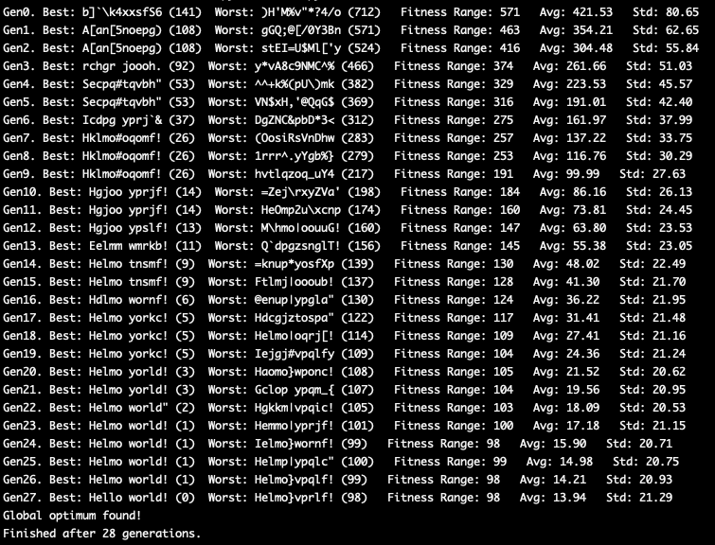

סעיף 2

חישוב והדפסת שני זמני הריצה, ה- Clock tick והאבסולוטי התבצעה ע"י אתחול שני משתנים, המחזיקים את הזמן של תחילת הביצוע :

בנוסף, את הפונקציה הבאה המחשבת ומדפיסה את הזמן שעבר מאז תחילת ההרצה:

להלן המספרים שהתקבלו מהרצה אחת:

סעיף 3

שני הגרפים מומשו באמצעות שתי הפונקציות הבאות שהתווספו למחלקת Population, ואשר נקראות בתום ריצת האלגוריתם:

מצורף דוגמה לפלט שהתקבל בעקבות אחת ההרצות. ה- Boxplots, בשל היותם 27, צורפו חלקית, לסירוגין:

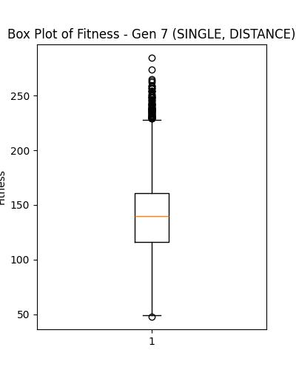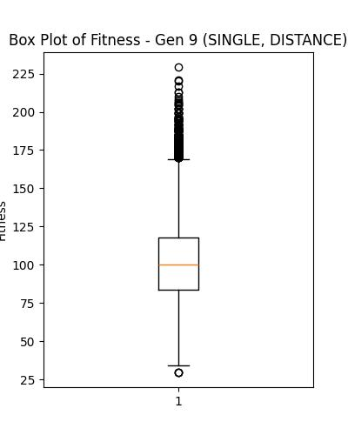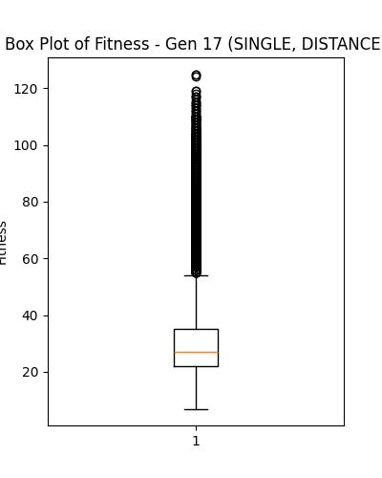

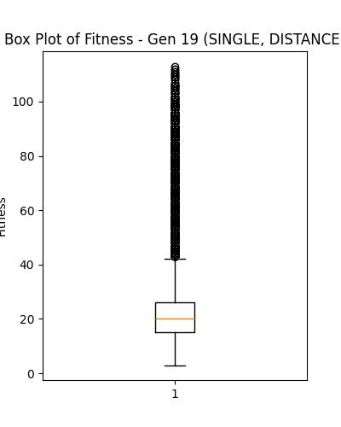

סעיף 4

התווספו שלושת הפונקציות המצורפות למטה, כל אחת מבצעת סוג של שחלוף (Crossover). אחת מהן נקראת לפי אופרטור השיחלוף הנבחר.

סעיף 5

סעיף 6